AB ,,KELIŲ PRIEŽIŪRA”

NEREIKALINGO ARBA NETINKAMO NAUDOTI ILGALAIKIO MATERIALIOJO TURTO, PARDUODAMO PAKARTUOTINIUOSE AUKCIONUOSE, PRADINIŲ PARDAVIMO KAINŲ NUSTATYMO SUVESTINIS AKTAS

2024 m. lapkričio 8 d.
Kaunas

Eil. Nr. | Ilgalaikio turto pavadinimas, markė, modelis |  |  | Valst.  Nr. | Inv.  Nr. |  | Kiekis,  vnt. |  | Įvedimo į eksplotaciją  data |  | Turto pripažinimo netinkamu naudoti priežastys | Pradinė pardavimo kaina |  |  | Telefonai informacijai | Aukciono Nr
Šiaulių m-ja, Šiaulių KT, Žeimių g. 18, Ginkūnai, Šiaulių r.
1. | Cisterna 4,2 m3 |  |  |  | 0214-00016 |  | 1 |  | 1998 |  | Paveikta korozijos | 180 |  |  | 37068269560
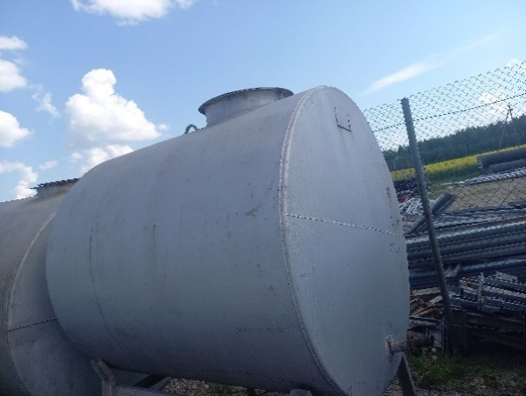
2. | Cisterna 10 m3 |  |  |  | 0901-01206 |  | 1 |  | 1998 |  | Paveikta korozijos | 350 |  |  | 37068269560
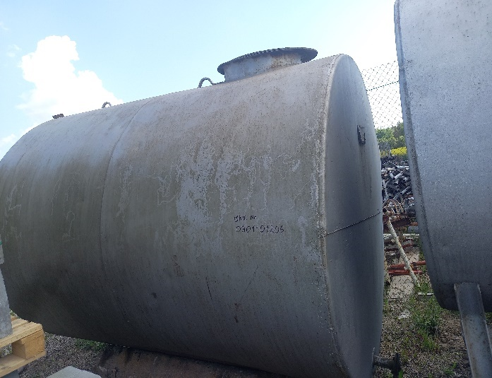
Joniškio m-ja, Šiaulių KT , Vilniaus g. 82, Joniškis
1. | Kasimo planirav.kausas (pr21114 |  |  |  | 0303-00802 |  | 1 |  | 1997 |  | Nelieka kur pritaikyti | 350 |  |  | 37061207067
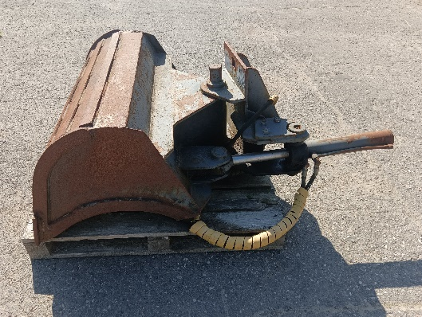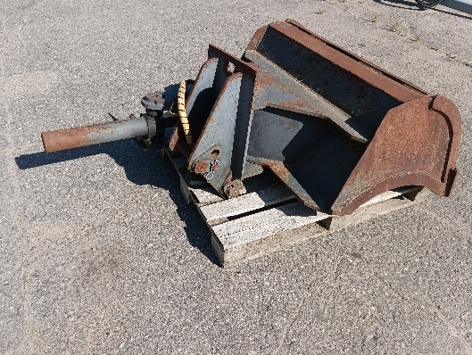
Pakruojo m-ja. Pasvalio KT Statybininkų 7, Pakruojis
 | Šluota traktorinė |  |  |  | 0303-00910 |  | 1 |  | 2001 |  | Nereikalinga, Nuo ilgalaikės eksploatacijos susidėvėjusi. Galimai nepilnos komplektacijos | 210 |  |  | 868779632
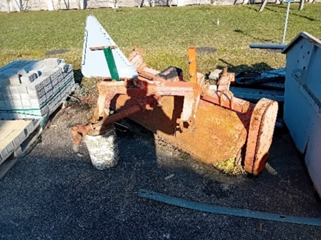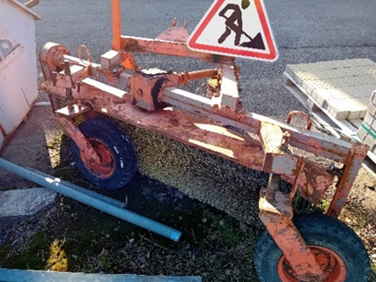
Radviliškio m-ja, Kėdainių KT Purienų g. 4, Radviliškis
- 1 |  | Rotor. Sniego valytuvas |  |  |  | 0303-00913 |  | 1 |  | 1999 | Nenaudojamas |  | 360 |  | 861060770
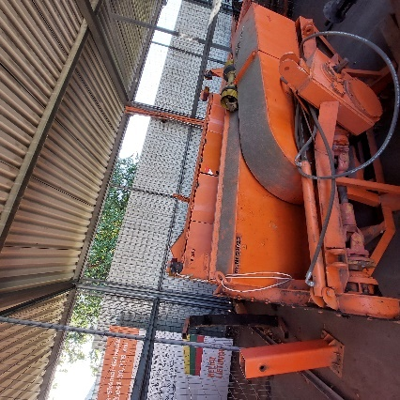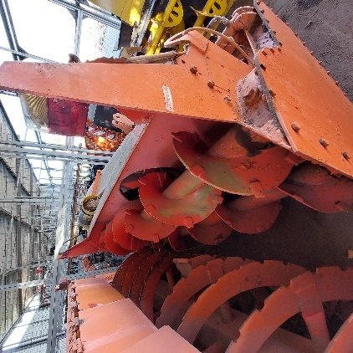
Raseinių m-ja, Raseinių KT, Liepų g. 15, Raseiniai
1 |  | Frezavimo stakles 6R 82 |  |  |  | 0312-00151 |  | 1 |  | 1997 | Nepilnos komplektacijos, neveikia |  | 350 |  | 861122040
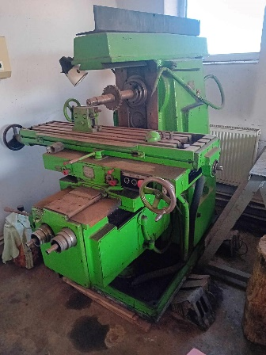
Tauragės KT Tauragės m-ja Laisvės g.50 Tauragė
 | Staklės grežimo A-2135 |  |  |  | 0312-00295 |  | 1 |  | 1962 |  | Nėra CE ženklinimo, veikiančios | 380 |  |  | 37068712 399
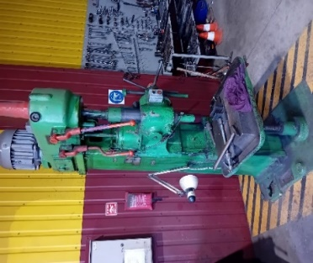
Utenos m-ja. Utenos KT Vyžuonų g. 53 Utena
1. | Priekaba "Bazaltas-6" |  |  | FA111 | 0404-00403 |  | 1 |  | 2013 |  | Trūkusi rėminė konstrukcija | 350 |  |  | 861 156 443
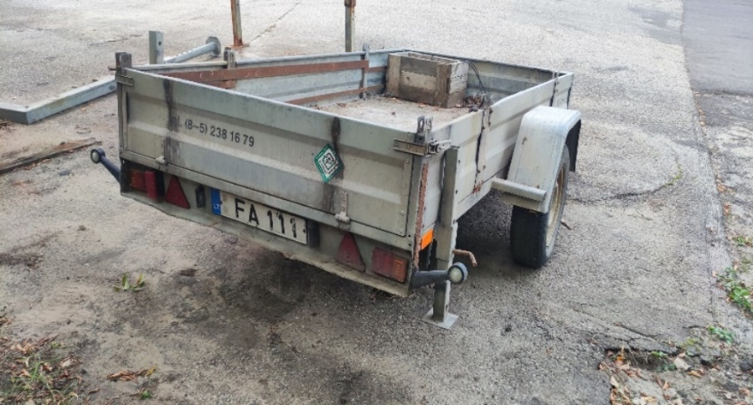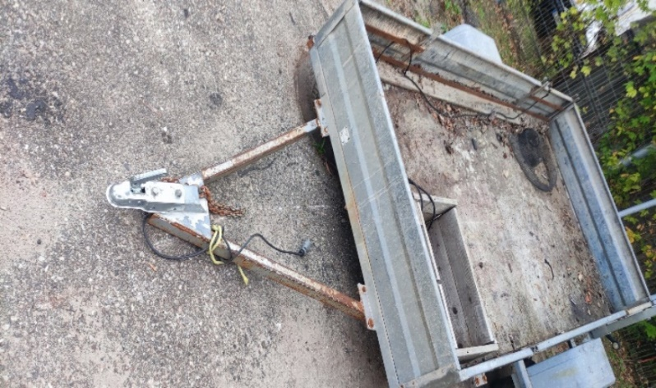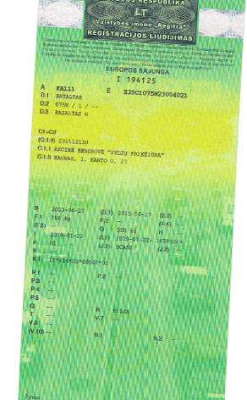
Švenčionių m-ja Molėtų KT, Kelininkų g. 10, Švenčionys
1 | Priekaba kelio ženklas MM 019,APO3 VR626 |  |  | VR626 | 0403-00515 |  | 1 |  | 1994 |  | Materialiai nusidėvejes | 110 |  |  | 68 755 357
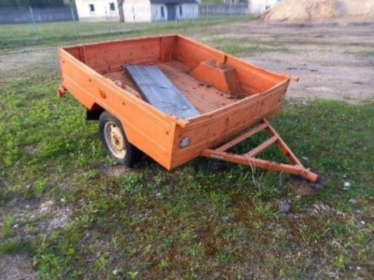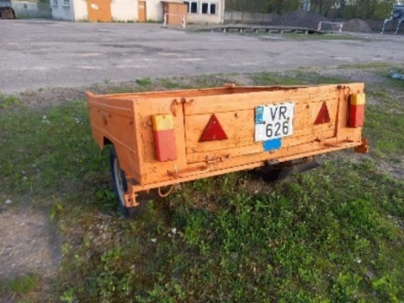
2. | Kompresorius MT-7 |  |  |  | 0311-00557 |  | 1 |  | 1989 |  | Morališkaio nusidėvejes. Neatitinka CE reikalavimų | 250 |  |  | 68 755 357
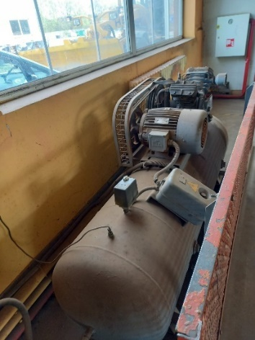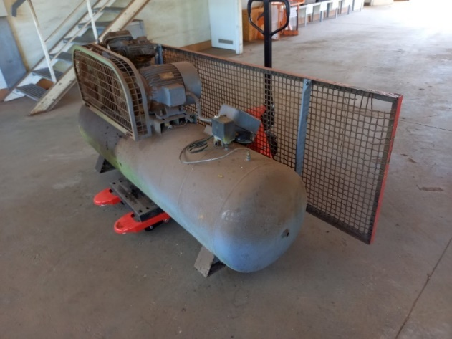
Širvintų m-ja, Ukmergės KT Zibalų g. 55, Širvintos
1 | Aukštapjovė STIHL HT 131 |  |  |  | 0301-01208 |  | 1 |  | 2015 |  | Susidėvėjo, sugedo | 70 |  |  | 37 068 787 203
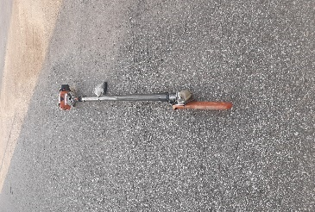
2 | Aukštapjovė STIHL HT 131 kompl. |  |  |  | 0315-00063 |  | 1 |  | 2012 |  | Susidėvėjo, sugedo | 70 |  |  | 37 068 787 203
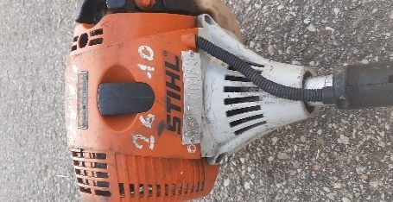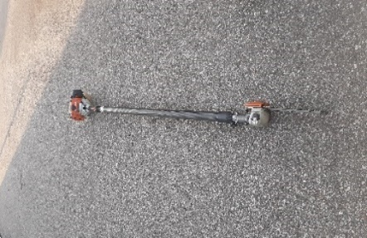
Kauno m-ja, Kauno KT, Kauno g. 72, Pagirių k. Garliavos apyl. sen. Kauno raj.
 | Aukštapjovė STIHL HT131 |  |  |  | 0315-00133 |  | 1 |  | 2014 |  | Kardanėlis lenktas. Rėmas sulenktas | 110 |  |  | +37061568802  +37062032012
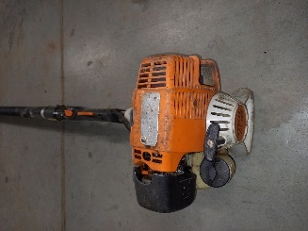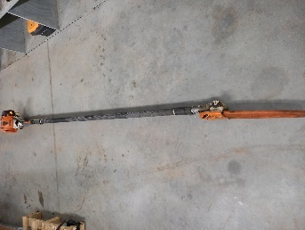
Varėnos m-ja, Alytaus KT, Mechanizatorių g. 19, Varėna
1. | Benzopjūklas HQ357XP |  |  |  | 0601-00314 |  | 1 |  | 2005 |  | Fiziškai ir morališkai susidėvėjusi. | 75 |  |  | 37067239480
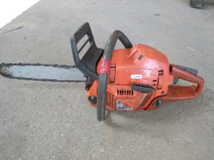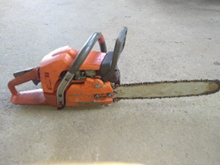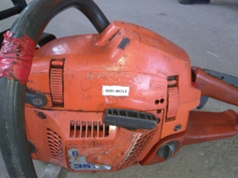
Trakų m-ja, Trakų KT Senkelio g. 13, Trakai
1. | Benzininis grandininis pjūklas DCS5001 |  |  |  | 0301-01144 |  | 1 |  | 2010 |  | Variklio defektas, reikia keisti sumoklinę grupę. | 70 |  |  | 861 401 264




